**今日动态**

10.23 星期三 晴

班级人数：23人，今日实到：23人。

|  |  |  |  |  |
| --- | --- | --- | --- | --- |
| **姓名** | **晨间签到**  **（签到★、没签到●）** | **进餐**  **（全部★、没吃完●）** | **午睡**  **（睡着★、没睡●）** | **备注** |
| **赖薪宇** | **★** | **★** | **★** |  |
| **万锦泽** | **★** | **★** | **★** |  |
| **王亦豪** | **●** | **●** | **★** |  |
| **高望** | **★** | **★** | **★** |  |
| **张奕** | **★** | **★** | **★** |  |
| **万殊同** | **★** | **★** | **★** |  |
| **何蒋晔** | **★** | **★** | **★** |  |
| **张东洋** | **★** | **★** | **★** |  |
| **韩承宇** | **●** | **★** | **下午请假** |  |
| **任泽轩** | **★** | **★** | **★** |  |
| **刘宸泽** | **★** | **★** | **★** |  |
| **潘沐炀** | **★** | **★** | **★** |  |
| **冯原** | **●** | **★** | **★** |  |
| **郭舒耀** | **★** | **★** | **★** |  |
| **余一凡** | **●** | **★** | **★** |  |
| **党佳琪** | **●** | **★** | **★** |  |
| **杨星月** | **★** | **★** | **★** |  |
| **毛煜祺** | **★** | **★** | **★** |  |
| **李醇韵** | **★** | **★** | **★** |  |
| **刘欣然** | **★** | **★** | **★** |  |
| **朱沐菡** | **★** | **★** | **★** |  |
| **张芸汐** | **★** | **★** | **★** |  |
| **费思佳** | **●** | **★** | **★** |  |

**一日生活篇**  

**区域活动篇**  

|  |  |  |
| --- | --- | --- |
| /Users/duanxuemei/Downloads/IMG_0962.jpgIMG_0962 | /Users/duanxuemei/Downloads/IMG_0959.jpgIMG_0959 | /Users/duanxuemei/Downloads/IMG_0958.jpgIMG_0958 |
| 毛煜祺在益智区玩排序游戏。 | 余一凡在桌面玩具区游戏。 | 潘沐炀和刘宸泽在图书区看书。 |
| /Users/duanxuemei/Downloads/IMG_0957.jpgIMG_0957 | /Users/duanxuemei/Downloads/IMG_0954.jpgIMG_0954 | /Users/duanxuemei/Downloads/IMG_0952.jpgIMG_0952 |
| 郭舒耀和费思佳在益智区玩图形排队游戏。 | 何蒋晔、任泽轩、张奕在美工区用树叶做手工。 | 党佳琪和杨星月在建构区搭积木。 |

**户外活动篇**  

游戏地点：野战部落

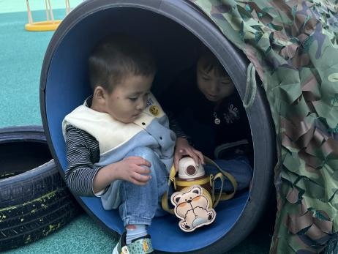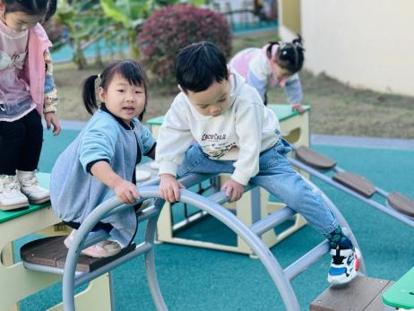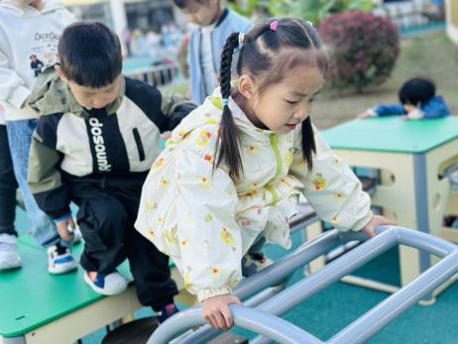

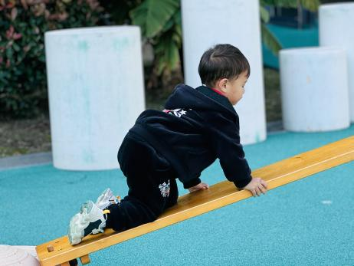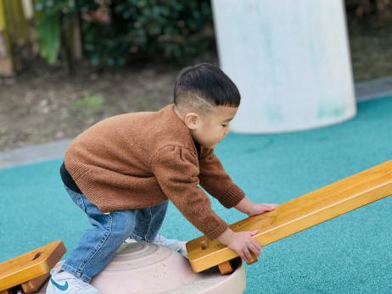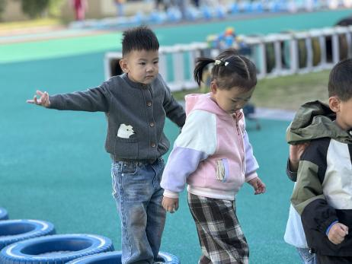

**集体活动篇**  

1. 科学：各种各样的树叶

这是一节观察类的科学活动。生活中的树叶是各种各样的，它们的颜色、大小、质感也是不同的。树叶的形状有椭圆形、心形、掌形、扇形、卵形、圆形等，叶子的边缘有光滑和锯齿状两种。一片完整的树叶包括以下三个部分：叶片、叶柄、托叶。叶片上有粗细不等的叶脉。秋天有的树叶会变红、变黄。本次活动主要是选取比较常见的三种树叶：银杏叶、广玉兰树叶、枫叶，差异比较大的三片树叶引导幼儿进行观察，了解树叶的不同特征。

幼儿在平时散步时总喜欢捡树叶或者摘树叶，有时会拿着一片树叶当宝贝一样地玩着，他们是对树叶感兴趣，但是孩子们不会去有意地去观察过树叶的特征，对于树叶的名称基本不能说出来，对于树叶大部分幼儿的已有经验知道树叶是绿色的。幼儿观察后不能很好地用语言进行描述，大部分幼儿观察的目的性不够强，观察时比较无序，注意力也不够集中。

能根据愿意参与观察树叶的活动，对树叶感兴趣的孩子有：**赖薪宇、万锦泽、王亦豪、高望、张奕、万殊同、何蒋晔、张东洋、韩承宇、任泽轩、刘宸泽、潘沐炀、冯原、郭舒耀、余一凡、党佳琪、杨星月、毛煜祺、李醇韵、刘欣然、朱沐菡、张芸汐、费思佳。**

学会有序地观察树叶，并能与同分享自己的发现的孩子有：**张东洋、高望、刘欣然、杨星月。**

活动中认真倾听的孩子有：**赖薪宇、高望、何蒋晔、张东洋、高望、郭舒耀、杨星月、李醇韵、刘欣然、费思佳。**

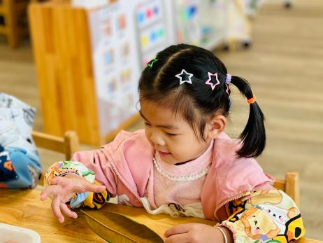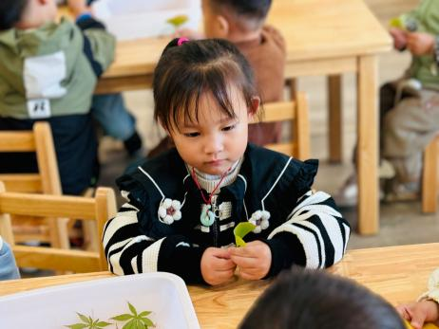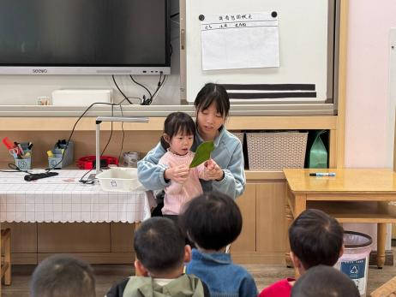

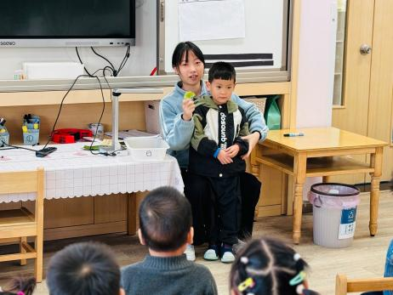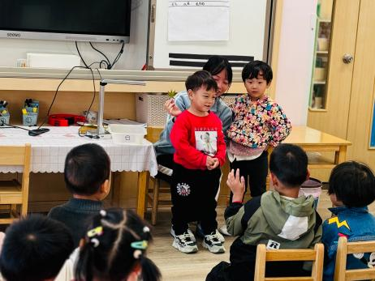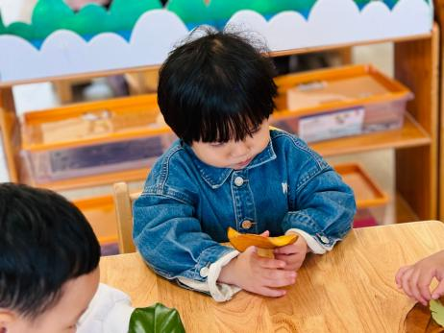

 **家园配合**  

1. 2024年秋学期新北区低保对象教育补贴工作已启动，请大家仔细阅读以上的《告家长书》，知晓内容，根据实际情况填写“家长回执”，回执于明天带来园，感谢配合~
2. 明天参加亲子游的家庭，请于早晨7:00准时小四班集合，不要迟到哟！

执笔人：段雪梅